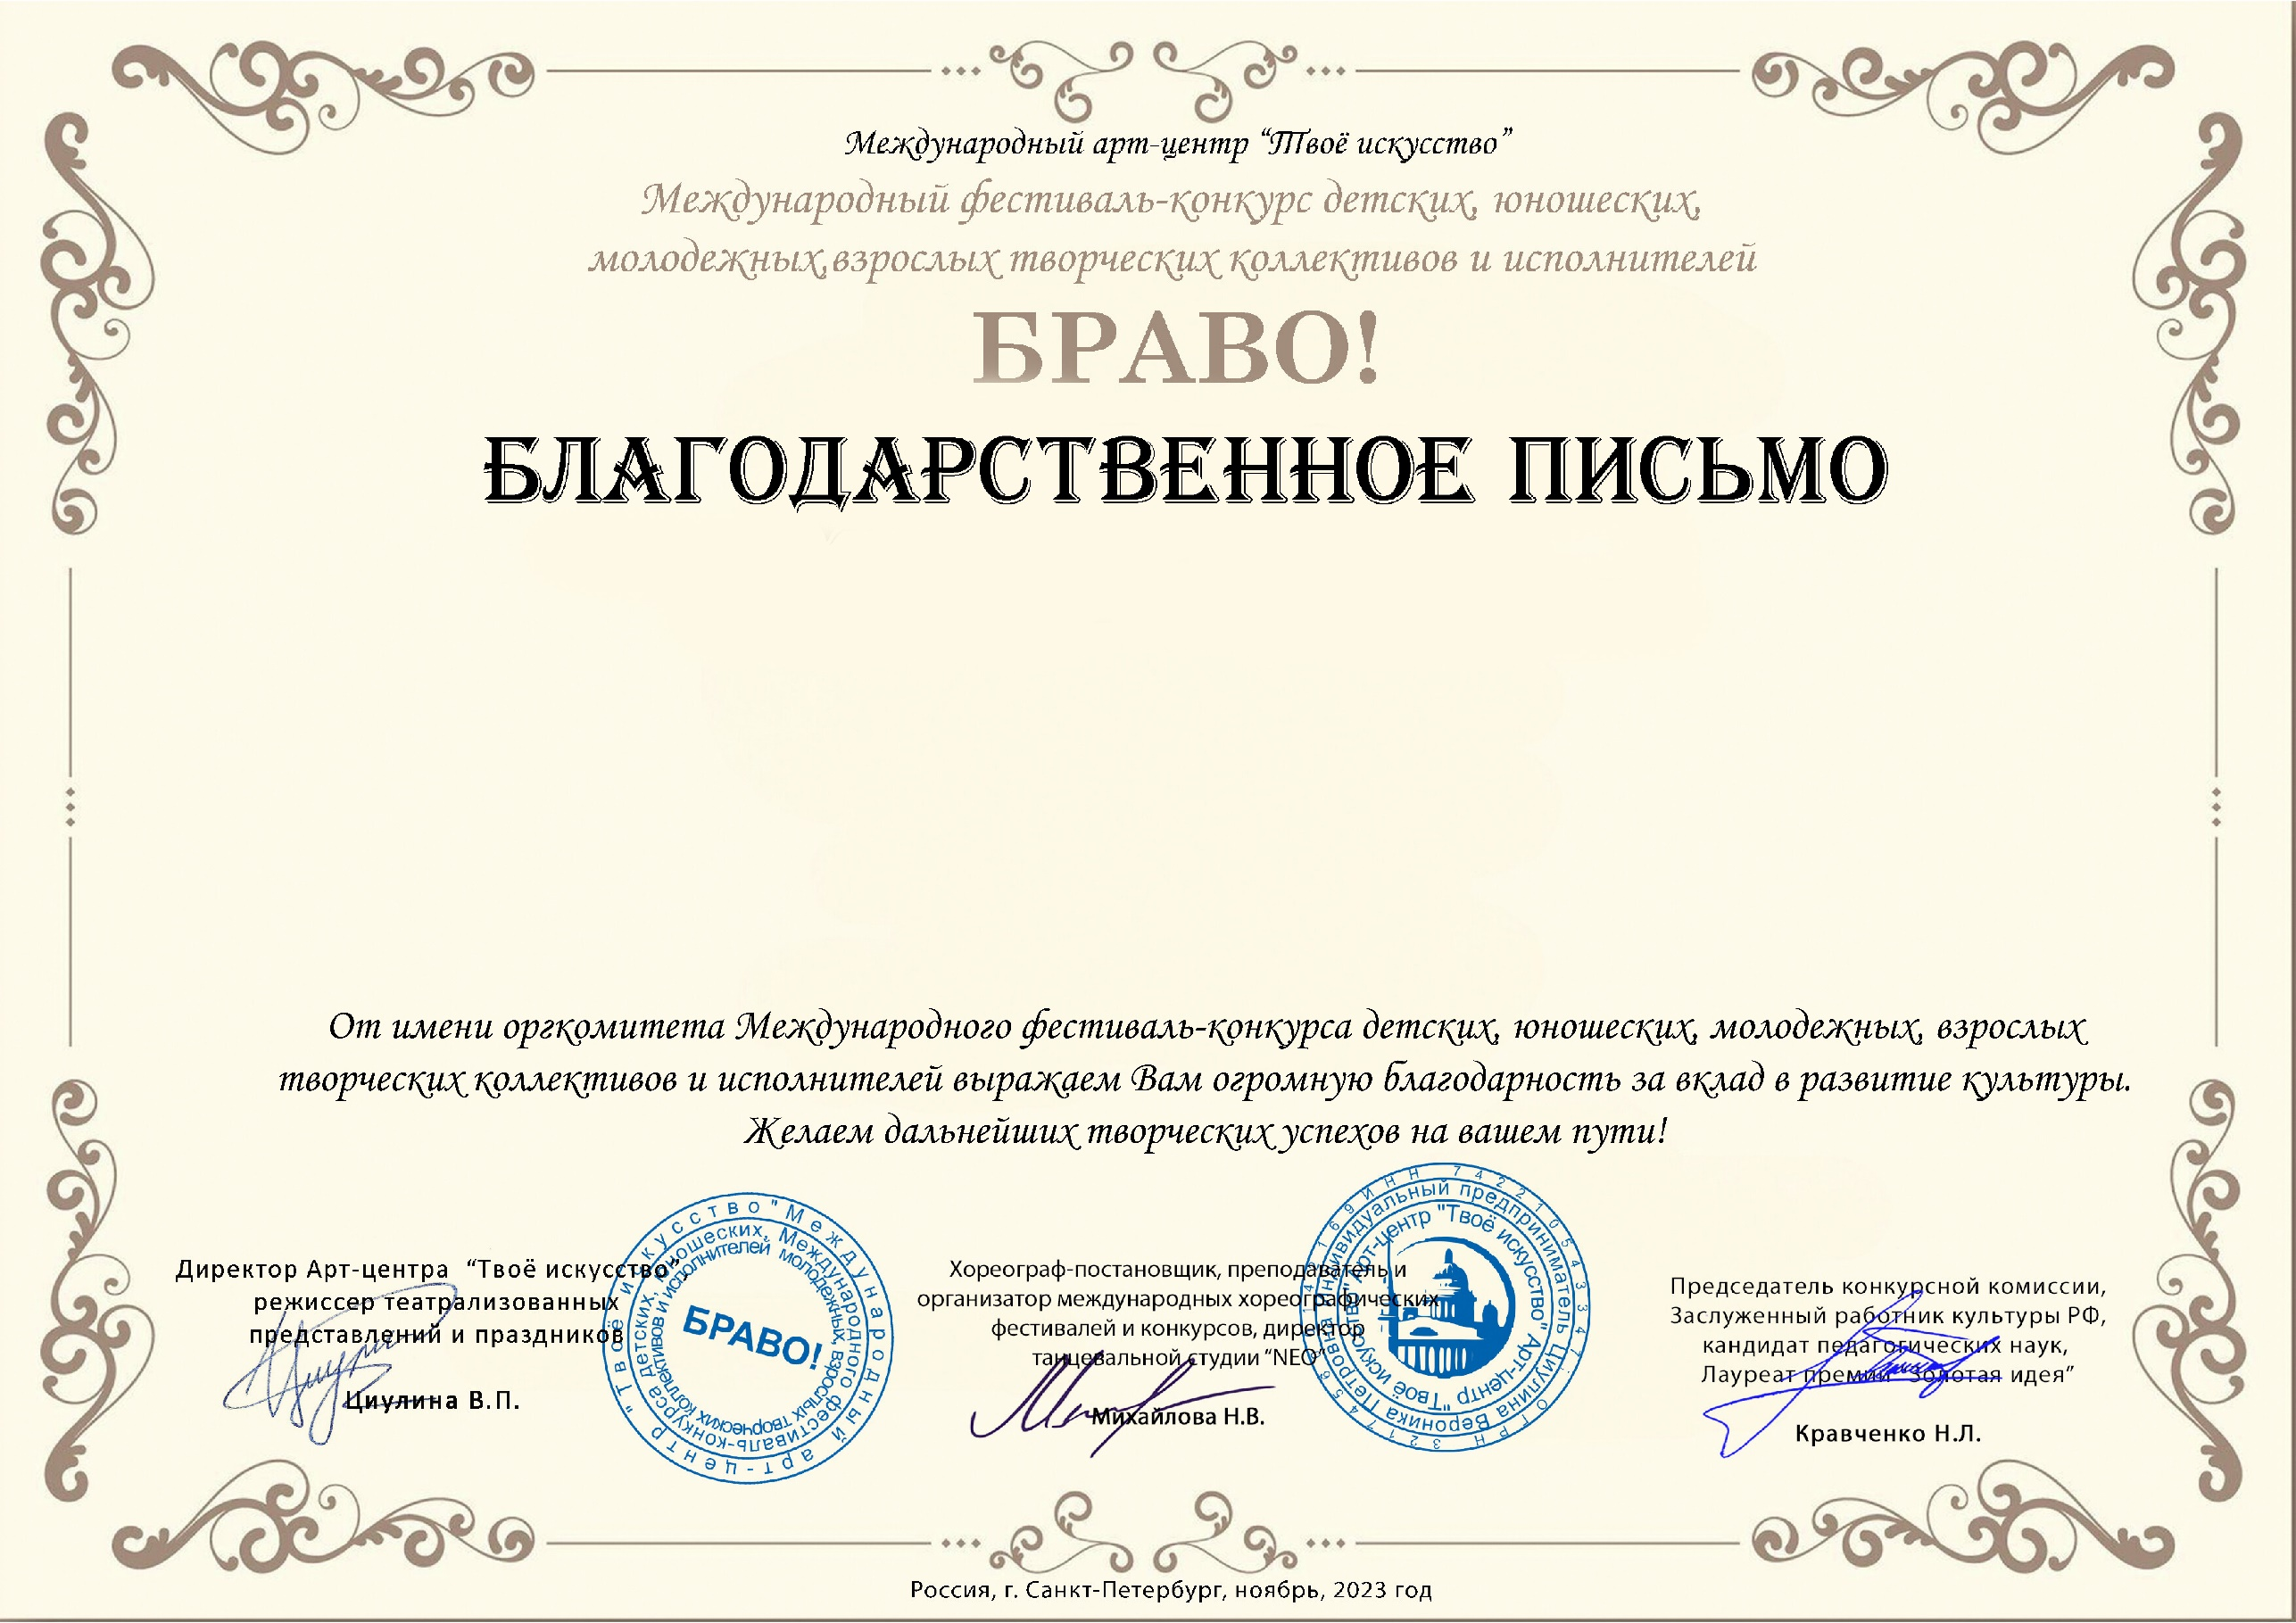

Серия Б№ 70864

Серафима Владимировна Сизова
МБДОУ № 30 г. Кировска Мурманская область

